ОТЧЁТ
о работе кабинета «АНТИНАРКО» и
о проведенных внеклассных мероприятиях по профилактике употребления табачных изделий, алкогольных напитков, наркотических веществ
в ГБПОУ КК «КТЭК»
за апрель 2018-19 учебного года

Профилактика употребления табака, алкогольных напитков, наркотических веществ обучающимися ГБПОУ КК «КТЭК» осуществляется на основе:
- Комплексной программы по профилактике правонарушений и употребления подростками алкоголя, психоактивных и наркотических веществ на 2018-19 учебный год
- Плана работы кабинета «АНТИНАРКО» на апрель 2018-19 учебный год
- Плана работы ЦМК «Воспитание» на апрель 2018-19 учебный год
- Плана воспитательной работы в учебной группе

19 апреля
Проведение профилактического мероприятия "Кубань вне зависимости" с демонстрацией видеоролика антинаркотической направленности с участием сотрудников ГБУЗ Наркотический диспансер на территории ул. Бабушкина, 307
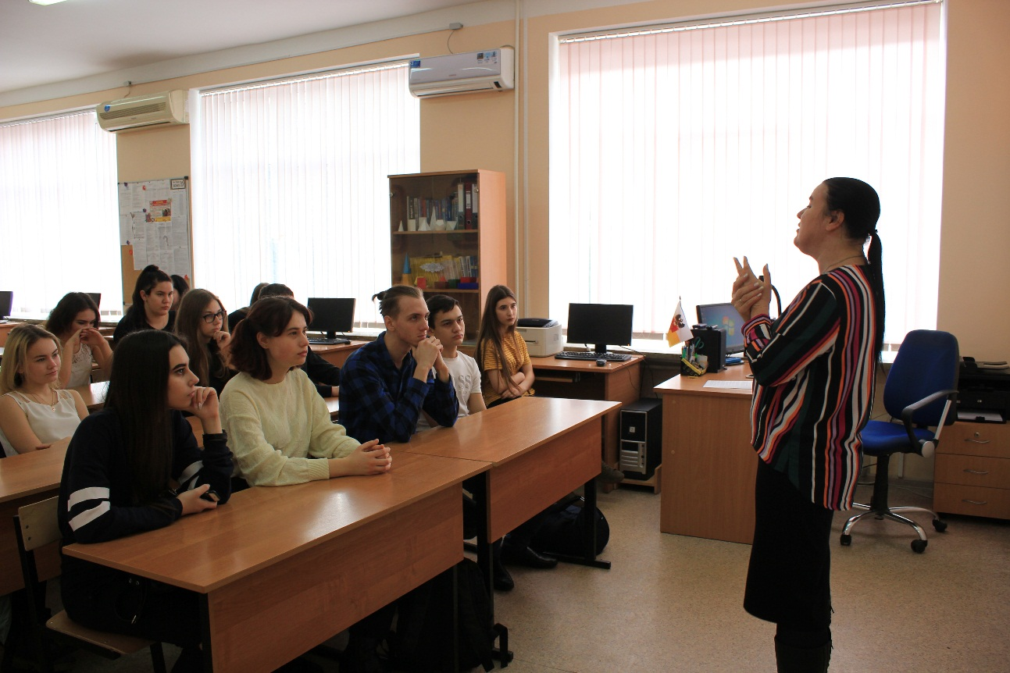

24 апреля
Проведение музыкально-танцевального флешмоба "Молодежь Кубани и России - за здоровье, дружбу спорт и силу!" среди обучающихся 1-х курсов .
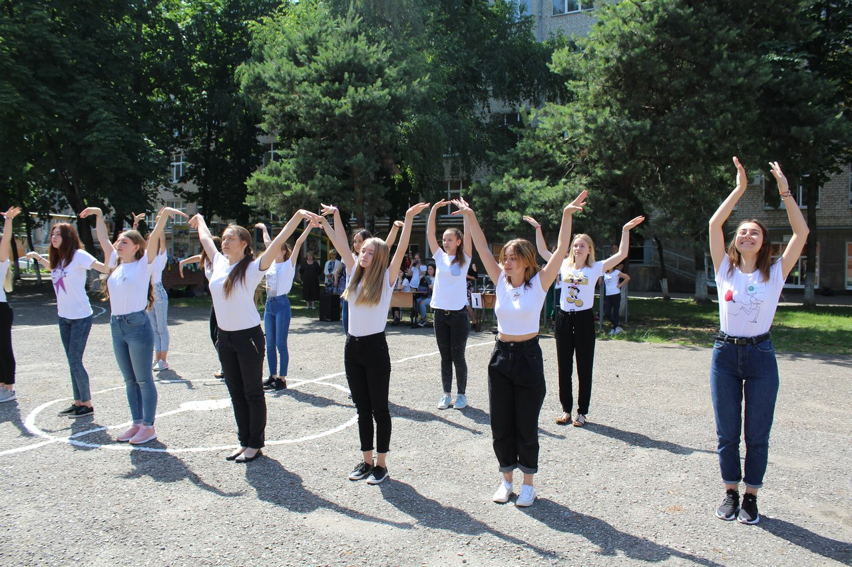
25 апреля
Проведение дискуссионной площадки "Нейтрализации наркотической угрозы" с участием специалиста управления по делам молодежи администрации муниципального образования города Краснодара Д.С. Беленковой
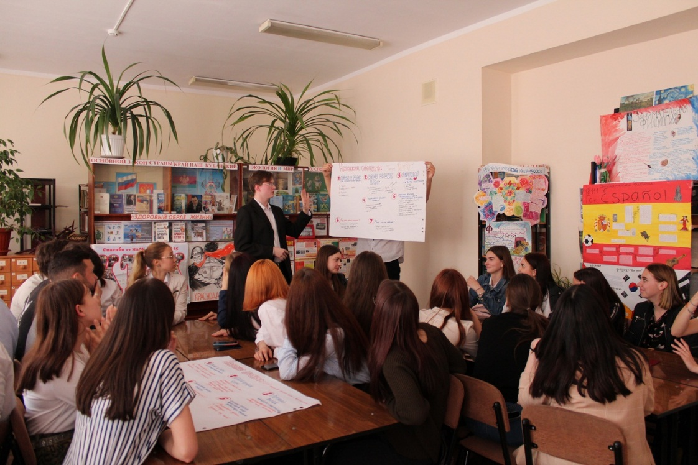
26 апреля
Участие обучающихся в молодежном форуме "Большая четверка" в МКУ "Центр молодежной политики", расположенный по адресу: г.Краснодар, ул.Сормовская, 12/11
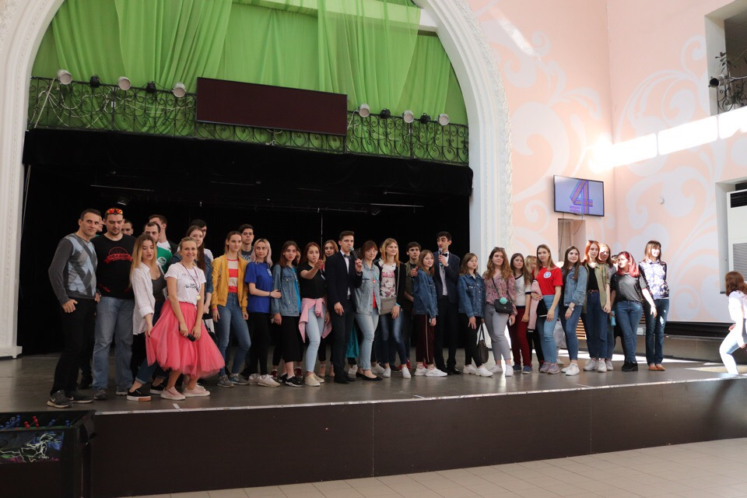
27 апреля
Проведение познавательно-интеллектуальной викторины "Что? Где? Когда?" среди обучающихся 1-3 курсов в читальном зале библиотеки на территории ул.Бабушкина, 307.
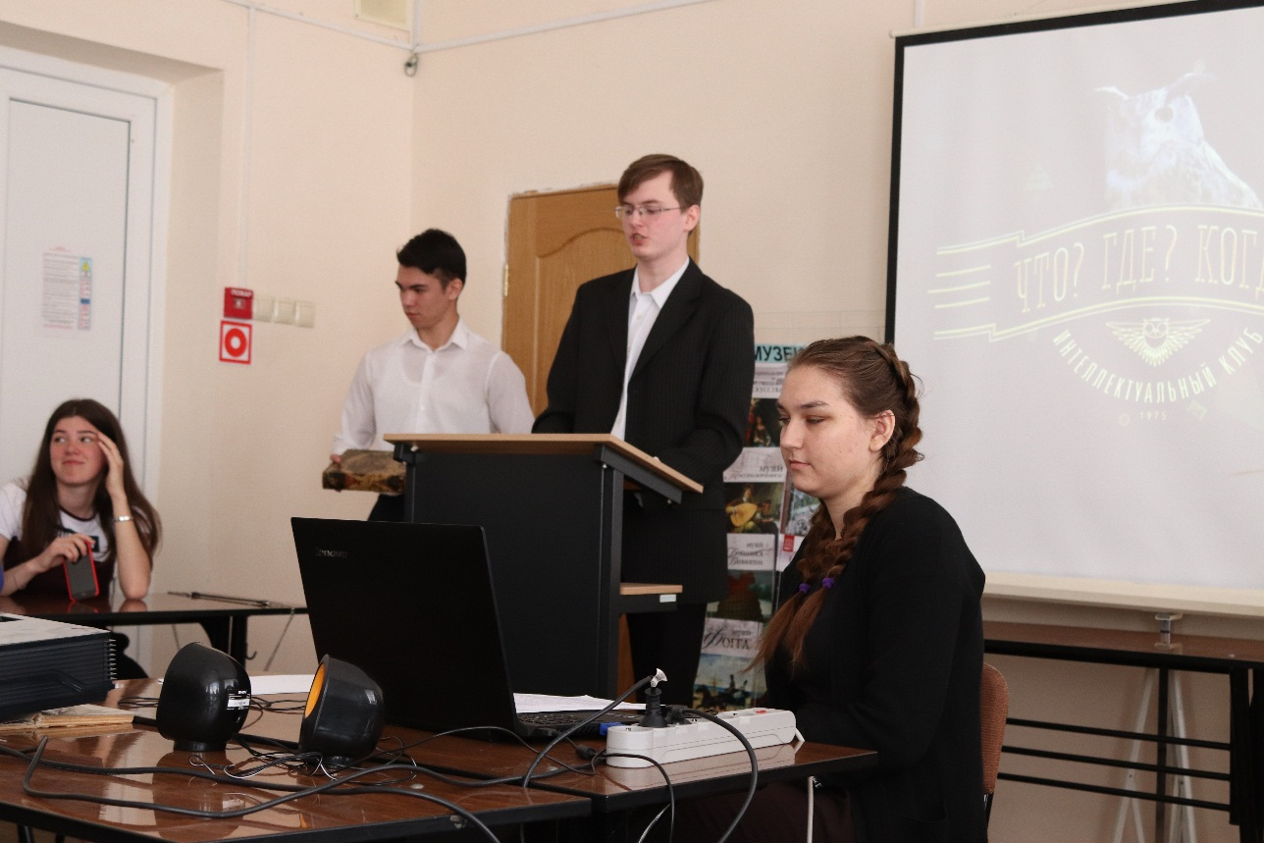
29 апреля
Проведение единого классного часа "Закон и порядок" во всех учебных группах на всех территориях колледжа в целях профилактики беспризорности и сотрудничества среди несовершеннолетних.
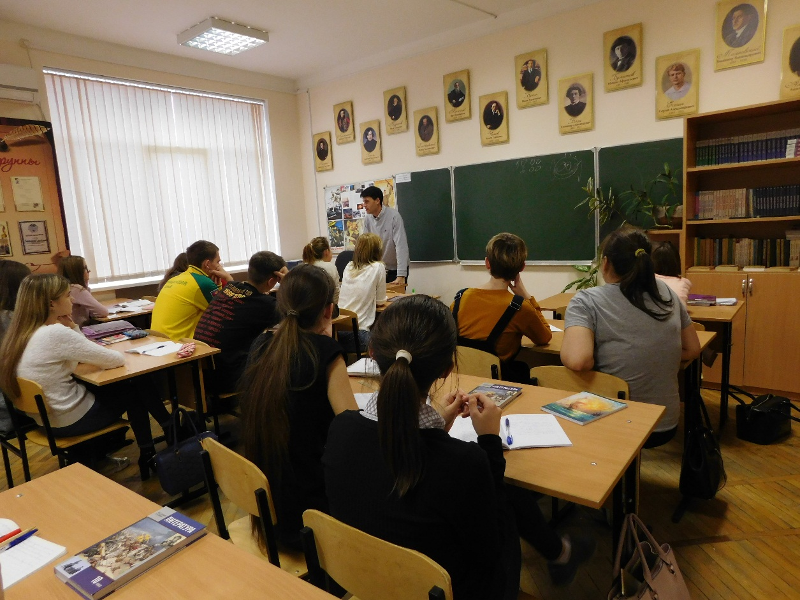
29 апреля
Проведение лекции "Профилактики асоциальных явлений и молодежной среде: табакокурение, алкоголизм, наркомания" на территории ул.Стасова, 177, совместно с медицинским психологом ГБУЗ "Клинический центр профилактики и борьбы со СПИД" МЗ КК Е.Ю Питерской
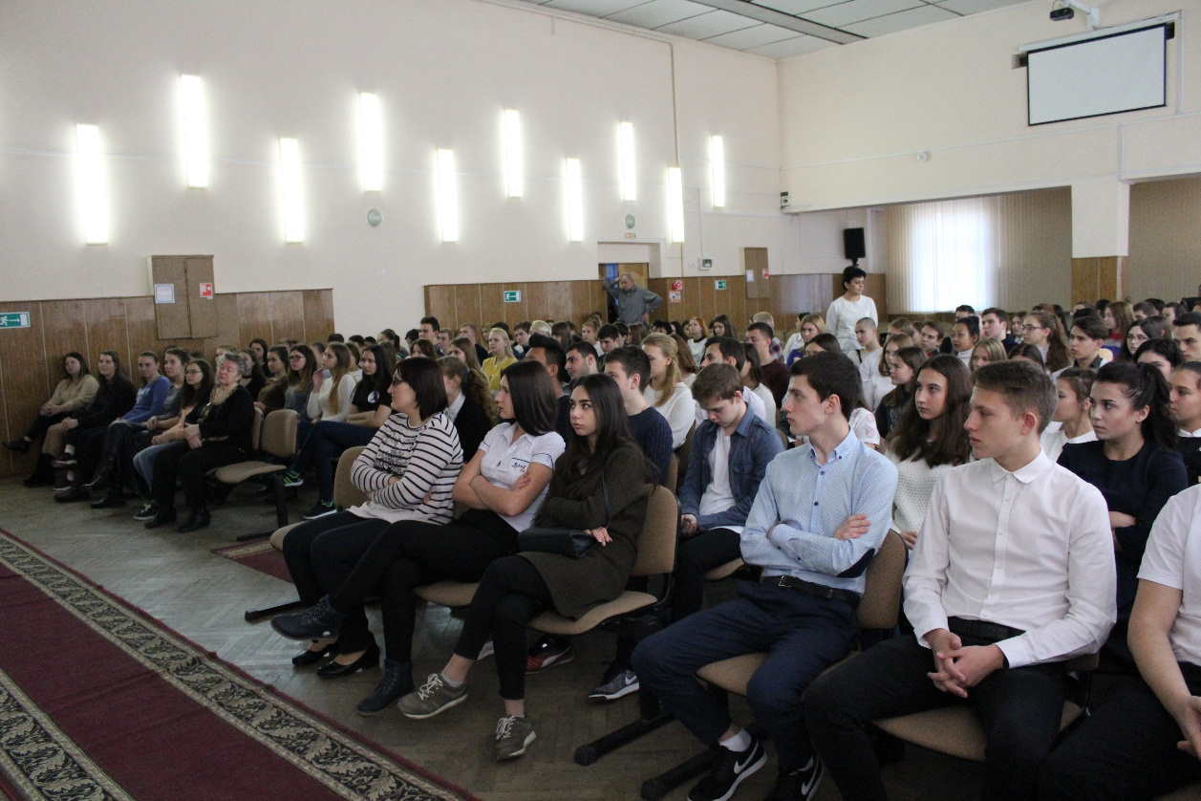
29 апреля
Проведение студенческого дискуссионного клуба "Диалог на равных" с участием проректора по молодежной политике ФГБОУ ВО "КубГТУ" Антона Артамкина для обучающихся колледжа на территории ул. Стасова, 177.
